李开复：我的时间管理秘诀

https://tvax1.sinaimg.cn/crop.34.5.449.449.50/475b3d56ly8fer4htcbocj20du0ddztx.jpg[李开复](https://weibo.com/u/1197161814) 2017-10-24 09:58:46 [举报](javascript:void(0);)

你的时间够用吗？

​​​你的身边有没有这样一群人——永远精力充沛、永远有用不完的时间，工作、社交、生活、兴趣什么都不落下……他们的妙招是什么呢？

我整理了一些管理时间的小秘诀，希望能帮助大家更好地管理时间。

**事分轻重缓急**

每天管理时间的一种好方法是，早上确定今天要做的紧急事和重要事，睡前回顾一下，这一天有没有做到两者的平衡。

建议每天对该做的事排好优先次序，并按照这个次序来做。

在《高效能人士的七个习惯》一书中，作者史蒂芬•柯维提出，“重要事”和“紧急事”的差别是人们浪费时间的最大理由之一。因为人的惯性是先做最紧急的事，但这么做会导致一些重要的事被荒废掉。

每个人都有许多“紧急事”和“重要事”，想把每件事都做到最好是不切实际的。建议大家把“必须做的事”和“尽量做的事”分开。必须做的事要做到最好，但尽量做的事尽力而为即可。懂得用良好的态度和宽广的胸怀接受那些暂时不能改变的事情，多关注那些你能够改变的事情。此外，还要注意生物钟的运行规律，按时作息，劳逸结合，这样才能在学习时有最好的状态。

“紧急事”和“重要事”的处理方法可参照下图：

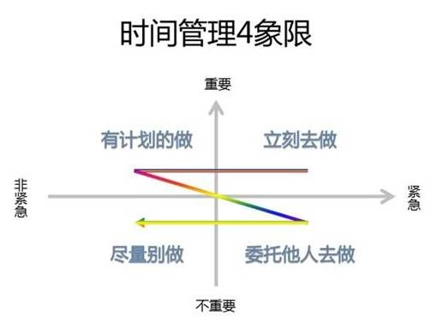

要保护自己的时间，尤其需要有足够的时间做那些“重要事”。

潘正磊是微软总部产品部门中以效率和执行能力著称的总经理。她大学毕业后就加入微软，是晋升最快的经理之一。这是她讲的自己刚进入微软时学习“保护时间”的故事：

“我刚加入微软时，职位是软件开发工程师。我所在的小组开发的产品成长很快，几个月内就生成了三个版本，每个版本又需要支持六种语言。这18个组合的要求都略有不同，而且我还需要和很多其他不同的组打交道。每天，我办公室里总是人来人往，每个人都带来不同的问题。他们一来，我总是停下我正在做的事，先解决他们的问题。我每天忙得不可开交，却做得十分不开心。我觉得每天工作时间很长，却没有学到更多的知识，也没有提高。在与我的老板沟通后，我清楚地意识到我的时间是最宝贵的，我需要提高效率。

在老板的指导和支持下，我先设置了‘回答问题时间’，其他人只有这时才能来找我，其余时间我则可以专心编程。这样一来，我就拥有整块时间来有计划地完成我想做和需要做的事。

另外，我们设立了一个目标，就是要让其它组能自力更生，不能事事都来找我们。经过一段时间“授人以渔”的训练，我终于能够腾出时间去学习新的技术和管理经验了。”

如果不是有这个经验，潘正磊不但不会有现在的成就，而且可能还在同一间办公室里每天回答着各种问题直到精疲力尽为止。

**列待办或完成事项清单**

管理时间也可以使用一些管理方法，比如，有名的GTD(Getting Things Done)时间管理法：

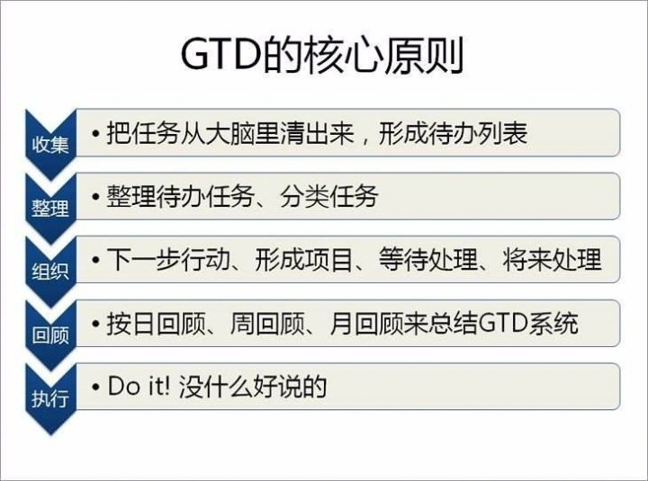

总结起来，管理时间的两个很重要的步骤就是列待办事项清单和完成事项清单。

待办事项清单用来提醒你做事情，完成事项清单用来审视你的时间安排。

待办事项清单强调目标，而完成事项清单重在展现成就。

列待办事项清单，你会知道什么时候该做什么事，这样你做事就会更加有条不紊。而每日列完成事项清单时，你会看到自己一天做了什么事情，哪些事情有必要做，哪些事情可以稍微推后等等。此外，当看到一天完成的事项很多时，你的满足感会提升，你就越有可能坚持下去。

关于怎么列待办事项清单，可以如前所述，每天把该做的事情列出来，并对该做的事排好优先次序。



那么要怎么列完成事项清单呢？

可以参考以下步骤：

第一组，认真回忆并记录今天都做了什么，并注明花费的时间。

第二组，先坚持一个星期，每晚记录时间开销,再往后坚持。

第三组，每周或每个月总结这段时间做了什么，进行反思。

可以根据个人时间和需要选择不同的记录时间段。

在记录过程中或记录完之后，看着这些内容，你就知道时间都去哪儿了。这样，你会知道如何更有效地管理时间。

**注重提升效率**

当大脑疲于工作的时候，对着任务就开始犯困，于是拖拖拉拉地做着，也不一定做得了多少。这个时候反而不如放松或者稍微休息一下。可以参照番茄工作法进行调整：

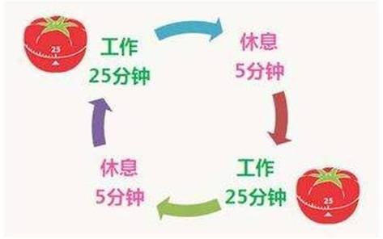

想要有效率，可以在身体和精神两方面做好准备：

1. 提高体力

有没有发现动脑子的时候饿的快？脑力工作也是相当耗体力的哦。所以体力是大脑与身体能持续高效工作多久的基础。腾出时间，去健身房吧。运动运动，工作起来你会更有效率。

2. 做事专注

大多数人在专注时会把事情完成得更快更好，所以尽量一次只做一件事情。可以设定一段时间，在该段时间内专心做一件事情。在这个过程中，如果大脑中冒出其他未尽事项或一些点子，不妨先写到纸上，继续专注做你手头的事，做完后再找时间处理记录下来的那些事项。

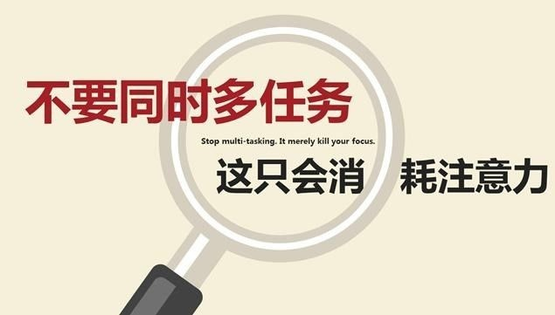

在工作，被电话、客户、邮件、同事等打扰的情况非常多，这时可以采用记录工作法，在被打扰后迅速回到工作状态当中，具体措施如下：

1、如果手头的工作任务重要而紧急时，可委婉说不：告知对方自己有重要而紧急的工作任务需要完成，完成后会过去找TA。

2、如果对方任务不紧急，而且只是短时间打扰你时，可以在交谈之前先把正在进行的工作任务记录到手边的本子上，短时间交谈后继续回到当下任务，完成到一定阶段后，再去完成同事交代的工作任务，并主动更新状态给对方。

3、如果对方的工作确实比较紧急并且无法拒绝，可让对方给自己几分钟的时间，把手头上的工作和思路做个简要的记录，再马上配合同事完成他的工作。回到位置后，查看之前记录的工作进度，继续完成。

**利用高效时间**

在时间管理中，必须学会运用80∶20法则，即让20%的投入产生80%的效益。

也就是说，要把握一天中20%的精华时间（对有些人来说是早晨，对另一些人来说是下午或夜里），将它们用于最为关键的思考、学习和工作。



每天的时间不可能安排得满满当当，其中一定会有许多空闲的时间碎片。无论是等车的时间、两个会议之间多出的时间还是等电话的时间，都不可轻易浪费。你可以随身带一本你想读的书，或者带一张“To Do List（工作备忘）”或“To Think List（思考备忘）”，有时间时，就把它们拿出来。每天如果能挤出20分钟，一年就有7300分钟的多余时间呀！

**给自己一个合理的最后期限**

如果一个任务规定一个月完成，人们通常会等到月末才加班加点。如果一个任务没有期限，人们往往会无限期地拖延，直到有一天这个任务确定了完成期限为止。因此，在管理时间的时候，最好能给自己设定一个合理的、略微紧迫的、可以刺激自己不断努力的时间期限。



苹果公司开发Mac OS 8操作系统时，本来计划两年内完成，但每次认为还差半年就可以完成时，总会有人发现新的问题，以至于这个项目看上去永远都是半年以后的事情，结果，苹果公司花了十年时间才真正完成该系统的开发。

在微软，Windows 2000操作系统的研发起初也拖延了两年多，直到微软请布莱恩•瓦伦汀（Brian Valentine）来拯救项目为止。布莱恩•瓦伦汀一上任就制定了一个合理的最后期限，根据这个期限， Windows 2000的开发团队砍掉了将近一半的功能特性（包括比尔•盖茨最在乎的结合Windows 95和Windows NT的源代码的计划），然而产品却及时推出了。

完成一项艰难任务的正确打开方式是：从Deadline往前推-分解目标到每一天-每周一小节确保跟上时间进度-最终完成任务。从现在开始做第一步。

